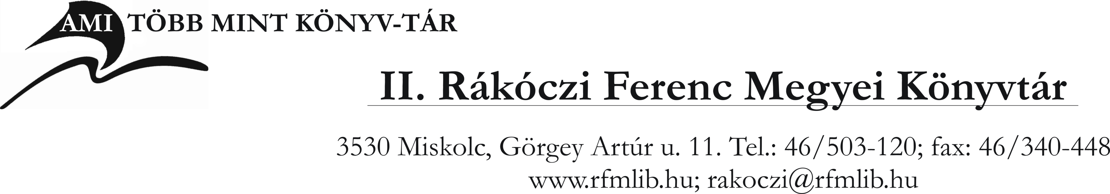

PÁLYÁZAT
11. és 12. évfolyamos diákoknak

A II. Rákóczi Ferenc Megyei Könyvtár kulturális és ország ismereti vetélkedőt szervez
Nagy-Britanniáról angol nyelven 11. és 12. évfolyamos diákoknak.
A vetélkedő két fordulóból áll. Az írásbeli kérdéssor szeptember 5-től letölthető a honlapunkról (www.rfmlib.hu).

A megfejtéseket
2011. szeptember 25-ig
juttathatják el könyvtárunk Nyelvi részlegébe személyesen, postai úton vagy e-mail-ben.

Levélcím: II. Rákóczi Ferenc Megyei Könyvtár Nyelvi részlege, Némethné Orbán Mária
(3530 Miskolc, Görgey Artúr u. 11.)
E-mail cím: nemethneom@rfmlib.hu

A legtöbb pontot elérő megfejtőket szeretettel várjuk a vetélkedő 2. fordulójára könyvtárunkba
2011. október 6-án, csütörtökön 15 órára,
ahol összemérhetik tudásukat, és a legügyesebbek jutalomban részesülnek.

A kérdések megválaszolásához a következő könyveket ajánljuk, melyek könyvtárunk Nyelvi részlegében a „Gateway UK” elnevezésű gyűjteményben találhatók:

- Angol - magyar kulturális szótár / Bart István
- Brit történelmi tesztkérdések angol nyelven / Balog Katalin
- Britain explored / Paul Harvey, Rhodri Jones
- British culture: an exercise in understanding / Cedric Cullingford, Tibor Szabó
- Spotlight on Britain / Susan Sheerin et al.
- United Kingdom: a modern tradition / Alex Praill
- United Kingdom: 100 questions answered / Alex Praill

